ՎԵՐԱՊԱՏՐԱՍՏՈՂ ԿԱԶՄԱԿԵՐՊՈւԹՅՈւՆ
«ՇԻՐԱԿԻ Մ. ՆԱԼԲԱՆԴՅԱՆԻ ԱՆՎԱՆ ՊԵՏԱԿԱՆ ՀԱՄԱԼՍԱՐԱՆ» ՀԻՄՆԱԴՐԱՄ

ՀԵՏԱԶՈՏԱԿԱՆ ԱՇԽԱՏԱՆՔ

Թեմա՝ Դարձվածքների և դրանց տեսակների ուսուցումը ՏՀՏ մեթոդների կիրառմամբ

Կատարող՝ Սարգսյան Ալինա

_ ______Գյումրու թիվ 41 հիմնական դպրոց___________
^{դպրոց}

____________Ղեկավար՝ _բ.գ.թ., դոցենտ Մ. Խաչատրյան
___ բ.գ.թ., դոցենտ Ա. Հայրապետյան________
^{անուն, ազգանուն}

ԳՅՈւՄՐԻ - 2022

ԲՈՎԱՆԴԱԿՈՒԹՅՈՒՆ

ՆԵՐԱԾՈՒԹՅՈՒՆ……………………………………………………………………….3
ԳԼՈՒԽ 1. Դարձվածքների ուսուցումը ՏՀՏ միջոցների կիրառմամբ ………..……4
ԳԼՈՒԽ 2. Դարձվածքների տեսակների ուսուցումը ՏՀՏ միջոցների գործադրումը…10
ԵԶՐԱԿԱՑՈՒԹՅՈՒՆ ………………………………………………………………………16
ՕԳՏԱԳՈԾՎԱԾ ԳՐԱԿԱՆՈՒԹՅԱՆ ՑԱՆԿ ……………………………………………..17

ՆԵՐԱԾՈւԹՅՈւՆ
Յուրաքանչյուր ժամանակաշրջան առանձնանում է միայն իրեն բնորոշ յուրահատկություններով և նորարարական մոտեցումներով: Այս առումով բացառություն չէ նաև կրթական համակարգը: Կարծում ենք՝ մանավանդ կրթական իրականության մեջ բոլոր նորարարություններն ու նոր համարվող մոտեցումները պետք է խարսխված լինեն ժամանակի քննությունը բռնած, արդյունավետ ավանդական մեթոդների վրա:
Մեր աշխատանքի արդիականությունը պայմանավորված է դարձվածքների ուսուցման ՏՀՏ արդյունավետ մեթոդների ընտրության որոնմամբ, որոնք, կարծում ենք՝ պետք է իրենց մեջ զուգակցեն փորձաշրջան անցած դասական ավանդական մեթոդների և ժամանակակից մոտեցումների համադրումն ու զուգակցումը:
Աշխատանքի նպատակը։ Աշխատանքի հիմնական նպատակն է ուսումնասիրել և ներկայացնել ՏՀՏ –ի կիրառմամբ ուսուցման մեթոդների արդյունավետությունը դարձվածքները և դրանց տեսակներն ուսումնասիրելիս։
Աշխատանքի խնդիրները։ Նշված նպատակին հասնելու համար առաջադրվել են հետևյալ խնդիրները՝
- Ուսումնասիրել ժամանակակից ՏՀՏ միջոցներով ուսուցման մեթոդների առանձնահատկությունները,
- Ուսումնասիրել մեթոդների արդյունավետության աստիճանն ուսուցման գործընթացում:

ԳԼՈՒԽ 1. Դարձվածքների ուսուցումը ՏՀՏ միջոցների կիրառմամբ
Յուրաքանչյուր ժամանակաշրջան իր ուրույն պահանջներն է առաջադրում դպրոցին՝ ուսուցման բովանդակության ու ձևի կատարելագործման առումով։
Կատարված ուսումնասիրությունների և նոր փորձերի որոնման արդյունքում այսօր մեր կրթական համակարգում գործածության մեջ են դրվում հիմնականում ՏՀՏ-ի կիրառմամբ տեսազննական մեթոդները, որոնք, նոր լինելով հանդերձ, խորաքնին ուսումնասիրության կարոտ են:
Մենք ապրում ենք մի դարաշրջանում, որը կոչվում է բարձր տեխնոլոգիաների ժամանակաշրջան։ Ինչպես արդեն պարզ է, անհնար է պատկերացնել որևէ գործունեություն առանց տեղեկատվական տեխնոլոգիաների կիրառման . ի դեպ, սա վերաբերում է նաև դպրոցին։
Այսօր մեծ տեղ է հատկացվում ՏՀՏ-ների կիրառմանը ուսուցման գործընթացներում, որոնց տեղին գործադրմամբ մեծանում է աշակերտների տեսողական հիշողության մակարդակը, դասագործընթացը դառնում է ավելի ինտերակտիվ՝ հագեցած տարբեր տեսազննական միջոցներով։
Էլեկտրոնային գրատախտակները լավ միջոց են դասանյութի առավել պատկերավոր ներկայացման համար։ Սարքավորման բազմաբովանդակ աշխատանքները ուսուցչին և աշակերտներին հնարավորություն են տալիս դասի առաջադրանքները կազմել ըստ իրենց պատկերացման և հնարավորությունների՝ ի տարբերություն սովորական գրատախտակի։
Ընդհանրացնելով՝ կարող են ասել, որ տեղեկատվական տեխնոլոգիաների կիրառումը ուսուցման գործընթացում բարելավում է մեթոդների օգտագործման հնարավորությունները, դասերը անցկացվում են ավելի բարձր գեղագիտական և ինտերակտիվ մակարդակով։
Դարձվածքներին՝ որպես կոչվում կայուն, վերաիմաստավորված, պատրաստի վերարտադրելի կապակցությունների, աշակերները ծանոթանում են 6-րդ դասարանից սկսած /թեև տարրական օղակում որոշակի գիտելիքներ տալիս են դարձվածքների վերաբերյալ/։ Ուսուցիչը պետք է կարողանա երեխային այնպես մատուցել նյութը, որ նա հասկանա, որ դարձվածքների տեղին գործածությունը հարստացնում ու գեղեցկացնում է խոսքը, այն դարձնում սեղմ, դիպուկ ու սրամիտ։ Մեկ դարձվածքի տեղին գործածումով խոսողը կարող է խուսափել երկար-բարակ նկարագրությունից ու բնորոշումից։ Դարձվածային միավորները գործածվում են կյանքի տարբեր բնագավառներում ու ոլորտներում, իսկ գեղարվեստական խոսքում դրանք մեծապես կիրառվում են խոսքին պատկերավորություն հաղորդելու, խոսքը գեղեցկացնելու, չափածոյում նաև հանգավորման նպատակով, ի դեպ, ցանկալի է օրինակները բերել աշակերտներին արդեն ծանոթ գրականությունից, օրինակ՝ Բառ և դարձվածք թեմային նախորդող Լեոնարդո դա Վինչիի «Որդիական երախտագիտություն» ստեղծագործությունից դարձվածք պարունակող նախադասւթյուն կարելի է արագ ներբեռնել և էլ. գրատախտակիի օգնությամբ ցուցադրել՝ որևէ գույնով ընդգծելով դարձվածքը, օրինակ՝ Նրա աչքից չվրիպեց, որ տարիքն առած ծողները վատառողջ են երևում:
Նյութն առավել տպավորիչ դարձնելու համար, կարծում ենք՝ արդյունավետ է կիրառել, օրինակ՝ քառաբաժան մեթոդը, երբ քառաբաժանի կենտրոնում գրվում է հասկացության, երևույթի, առարկայի անունը, ապա՝ առաջարկվում վերևի ձախ անկյունում գրել հասկացության սահմանումը և այդ հասկացության պատկերային արտահայտությունը: Դա կարող է լինել ձեռքով նկարված պատկեր, գծապատկեր, աղյուսակ, մեր պարագայում՝ էլեկտրոնային գրատախտակի ենք այն ներբեռնում: Ներքևի ձախ անկյունում գրում ենք օրինակներ, որոնք վերաբերում են տվյալ հասկացությանը, ներքևի աջ անկյունում՝ օրինակներ, որոնք չեն վերաբերում այդ հասկացությանը, օրինակ՝ ընտրում ենք երեխաներին քաջածանոթ ինչ-որ դարձվածք, փորձում ենք ներդնել համապատասխան նկար, որից հետո ներկայացնում ենք երեխաներին դարձվածքի իմաստի ուղղակի ընկալման հետևանքը.
Աչքդ լույս –բարեմաղթանք, որն ասվում է ուրախլի լուր հաղորդելիս | 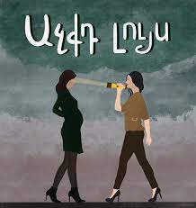
Վերաիմաստավորված, կայուն կապակցություն | թատրոն, բնապահպանություն
Պետք է նշել, որ դարձվածքների մի մասն արտահայտվում է այնպիսի կապակցություններով, որոնք կարող են ընկալվել նաև ոչ փոխաբերական, այլ իրենց սովորական իմաստներով, այսինքն՝ որպես ոչ վերաիմաստավորված կապակցություններ։ Օրինակ, եթե անունը գետնով տալ, լեղին ջուր կտրել, կապակցություններն ունեն փոխաբերական իմաստներ և գործածվում են միայն որպես դարձվածային միավորներ, ապա ջուրն ընկնել, շարքից դուրս գալ, մատների արանքով նայել, ոտքը քարին դիպչել կապակցությունները կարող են գործածվել թե՛ որպես դարձվածային միավորներ, թե՛ որպես չվերաիմաստավորված կապակցություններ։
Համեմատությունն առավել տեսանելի և ընկալելի դարձնելու նպատակով կարող ենք սահիկաշարի այն տեսաէջը ցուցադրել, որտեղ նախապես արդեն սյունակով գրված են այն բառակապակցությունները, որոնք կարող են գործածվել և՛ ուղղակի, և՛ փոխաբերական իմաստներով՝ առաջին դեպքում դիտարկվելով որպես սովորական բառակապակցություններ, երկրորդ դեպքում՝ որպես դարձվածքներ:
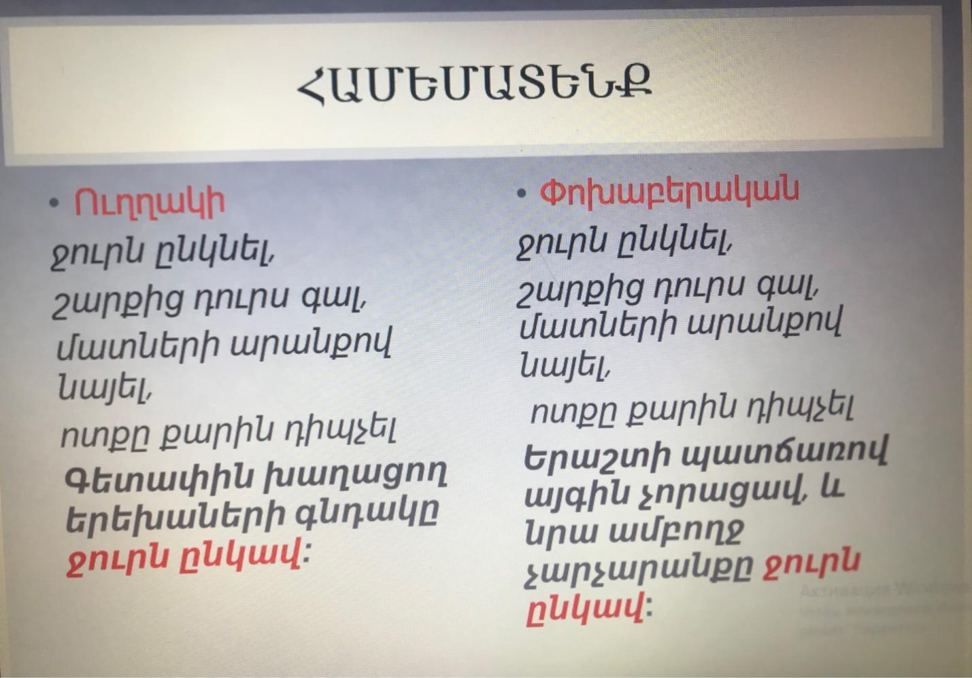
Նայելով օրինակին՝ կարող ենք ասել, որ առաջին նախադասության մեջ ջուրն ընկնել կապակցությունը գործածվել է ուղղակի իմաստով, իսկ երկրորդում՝ դարձվածային և նշանակում է իզուր անցնել, կորչել, վերանալ։ Այսինքն՝ դարձվածային միավորների իմաստի արտահայտման համար կարևոր է նաև խոսքային այն միջավայրը, որում գործածվում է:
Անշուշտ, այս գործողությունը կարելի է կատարել նաև սովորական գրատախտակին սյունակով գրելով, սակայն ՏՀՏ-ի կիրառմամբ մենք խնայում ենք ժամանակը՝ տրամադրելով այն առավել նպատակահարմար համարվող մեկ այլ առաջադրանքի, ասենք, օրինակ՝ գործնական աշատանքներին:
Դասագրքային առաջադրանքներ կատարելուց հետո կարելի է խնայած ժամանակը ծախսել այլ առաջադրանքներ կատարելով, օրինակ՝
Գտնե՛լ և դո՛ւրս գրել այն կապակցությունները, որոնք խոսքային տարբեր միջավայրերում կարող են գործածվել թե՛ որպես դարձվածային միավորներ, թե՛որպես չվերաիմաստավորված բառակապակցություններ։
Շարքից դուրս գալ, խոսքը քամուն տալ, մտքի թելը կտրել, մատների արանքով նայել, հաց կտրել, խոսքը գետնով տալ, վզին փաթաթել, ապուրը եփել, բախտը ժպտալ, բառերը կուլ տալ, ամպեր կուտակվել, դիմակը պատռել, ժամանակ սպանել, կրակը գցել, ջրի երեսը ելնել, սառը ջուր լցնել։
Կազմե՛լ նախադասություններ՝ գործածելով տրված դարձվածային միավորները։
Վարդագույն ակնոցով նայել, ջրից չոր դուրս գալ, համբերության բաժակը լցվել, ձեռք մեկնել, քաղցր աչքով նայել։
Հետևյալ դարձվածքների իմաստն արտահայտել մեկ բառով։
Ընդհանուր լեզու գտնել, աշխարհից կտրված, հոգոց հանել, արյունը գլխին խփել, փակագծերը բացել, Աստծու կրակ, ընկած-ելած, աչքերը լայն բանալ, ջրի գին, ձեռքը պինդ, աչքը ծակ, քթից ընկած, սարի արջ, հարսի պես։
Նշենք, որ ըստ դպրոցական ծրագրի՝ դարձվածքների ուսուցմանն անդրադառնում ենք 6-րդ և 12-րդ դասարաններում :
12-րդ դասարանում արդեն կրկնում են աշակերտները դարձվածքի մասին իրենց ունեցած գիտելիքները՝ համապատասխան վարժություններով ամրապնդելով իմացածը: Դասագրքային առաջադրանքներին զուգահեռ կարելի է կատարել շտեմարանային աշխատանք, ուսուցիչը ինքը ևս կարող է կազմել նոր առաջադրանքներ, օրինակ՝
Տրված դարձվածքներին հականիշ դարձվածքներ գրել։
Քիթ սրբելու ժամանկ չունենալ, յոթ սարի հետևում, ծտի թևով, յուղ թափես՝ կհավաքվի, մկան ծակին հազար թուման տվող, մոր կաթի պես հալալ անել, մարդ դառնալ, ոտքը վերմակի չափով մեկնել, խոսքը թագավորեցնել, սուրը մերկացնել։
Ո՞ր դարձվածքի բացատրությունն է սխալ:
բախտավոր աստղի տակ ծնվել –մեծ հաջողություն ունենալ
գրքի մի երեսը կարդալ –կյանքից դասեր չքաղել
ձայն բարբառո հանապատի –պատասխան չստացած խոսք
ձեռքը քարի տակ –հնարավորությունից զուրկ
Ո՞ր տարբերակում դարձվածքի սխալ բացատրություն կա:
օձիքը բաց չթողնել– մեկից համառորեն պահանջել մի բան անել, իրեն հավաքել – զգաստանալ
ուրիշի երգը երգել – սեփական կարծիք չունենալ, բերանը փակ –գաղտնապահ
սրտից արյուն կաթել –չափազանց դաժան լինել, երես դարձնել –անուշադրության մատնել
հոգին հանել – չարչարել, ձեռք չտալ–հարմար չլինել
Ո՞ր շարքի բոլոր բառակապակցություններն ունեն դարձվածային իմաստ:
ձեռքն ընկնել, սիրտն առնել, բռան մեջ հավաքել
ջրի երես դուրս գալ, բերանը փակել, սայլ նստել
գլխին կոտրել, գիրք գրել, հին երգը երգել
ձեռքը վնասել, կապը կտրել, սանձը քաշել
Ընդգծեք, որ մանավանդ նյութի ամփոփման ժամանակ կարելի է նյութը ներկայացնել սահիկաշարով՝ առավել տեսանելի և ընկալելիր դարձնելով հաղորդվող նյութը, ինչպես նաև կարելի է դիտել տեսանյութ: Ընդ որում, ուսուցիչը ինքը ևս կարող է տեսանյութ պատրաստել, ինչպես նաև կարող է ընտրողաբար կիրառել արդեն պատրաստի նյութերը, որոնք համացանցում բավական շատ են՝ և՛ ԿԳՄՍ նախարարության կողմից երաշխավորվածներ, և՛ անհատական նախաձեռնությամբ կազվածները: Հղմամբ ներկայացնում ենք մի քանի աղբյուր:

ԳԼՈՒԽ 2. Դարձվածքների տեսակների ուսուցումը ՏՀՏ միջոցների գործադրումը
Անդրադառնալով դարձվածքերի տեսակների դասավանդմանը՝ նշենք, որ ծրագրով այն թեև նախատեսված չէ, սակայն ուսուցիչը, սկսած 6-րդ դասարանից պետք է ներկայացնի դարձվածքների տեսակներն ըստ ծագման աղբյուրի, քանի որ դասանյութում խոսվում է, օրինակ՝ ժողովրդախոսակցական և հեղինակային դարձվածքների մասին. «Դարձվածքների մեծ մասը ժողովուրդն է ստեղծել… Շատ դարձվածքներ առաջացել են գրական տարբեր ստեղծագործություններից: Օրինակ՝ Հովհ. Թումանյանի «Քաջ Նազար» հեքիաթից է առաջացել քաջ Նազարի բախտն ունենալ դարձվածքը, դա նշանակում է «պատահաբար կամ հանգամանքների բերումով հաջողության հասնել /երբեմն անարժանաբար/», Ալ. Պուշկինի «Ոսկե ձկնիկը» հեքիաթից՝ կոտրած տաշտակի առաջ կանգնել «նախկին թշվառ վիճակի մեջ հայտնվել», «ձախողվել» դարձվածքը և այլն»:
Նյութը կարող է ուսուցիչը ներկայացնել համապատասխան տեսանյութով, օրինակ՝
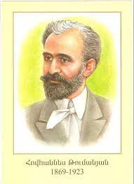 | քաջ Նազարի բախտն ունենալ դարձվածքը | 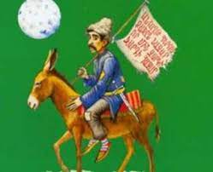
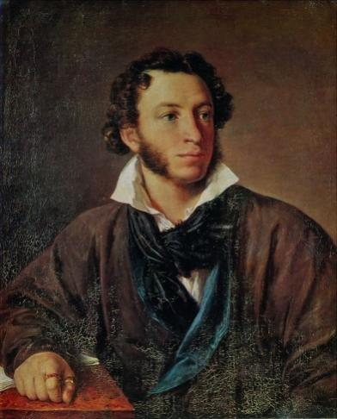 | կոտրած տաշտակի առաջ կանգնել  դարձվածքը | 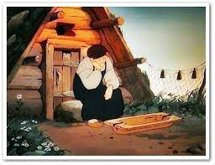

Անշուշտ, այս պարագայում ուսուցիչը կարող է ներկայացնել դասանյութը՝ ցուցադրելով նախապես կազմած դիդակտիկ նյութը, որը, իհարկե, կարելի է նաև պաստառի ձևով էլ կիրառել, սակայն ՏՀՏ միջոցների գործադրումն այս պարագայում ևս խնայում են ինչպես ժամանակը, այնպես էլ միջոցները: Այսինքն՝ ուսուցիչը կարող է պատրաստել տեսազննական ինչ-որ նյութ և միանգամից ցուցադրել այն գրատախտակին՝ առանց այն թղթի վրա տպելու: Այս պարագայում մեկ դրական կողմ ևս ունեն ՏՀՏ միջոցները . անհրաժեշտաբար փոփոխություններ կամ լրամշակումներ կարելի է կատարել շատ արագ:
Փաստորեն, 6-րդ դասարանում ուսուցիչը, ներկայացնելով դարձվածքը, խոսելու է նաև հեղինակային և ժողովրդախոսակցական դարձվածքների մասին:
Ինչ վերաբերում է վերջինիս, ապա ուսուցիչը կորող է ցուցադրել գրախատխտակին կամ իր պատրաստած, կամ համացանցում շրջանառվող հետաքրքական նկարներ, որոնք վերաբերում են հենց ժողովրդախոսակցական դարձվածքների իմաստն ուղղակի ընկալելուն: Այս դեպքում դարձվածքի իմաստն ավելի նկատելի կլինի, կարելի է նաև առաջարկել աշակերտներին թարգմանել իրենց համար մատչելի որևէ օտար լեզվով: Աշուշտ, թարգմանությունը չի ստացվի, և աշակերտներն ուսուցչի ուղղորդմամբ կհասկանան, որ ժողովրդախոսակցական դարձվածքները կրում են ազգային լեզվամտածողության կնիքը և թարգմանելիս պետք է գործածեն տվյալ լեզվում համարժեք որևէ դարձվածք: Բերենք տեսաէջի պատրաստի օրինակ.
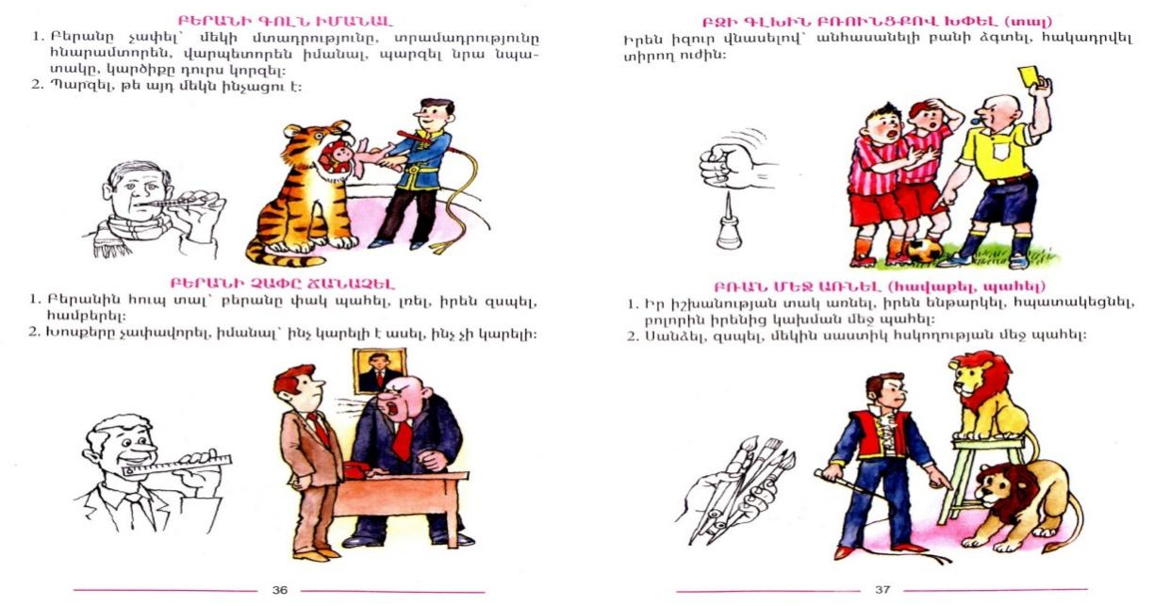
Ուսուցիչը միայն նկարների ցուցադրմամբ չէ, որ պիտի զբաղվի, այլ տեսազննական նյութը ներկայացնելուց առաջ և հետո մեկնաբանի դրանք՝ ցույց տալով դրանց դերն ուշանակությունը խոսքում:
Ինչ վերաբերում է 12-րդ դասարանին, ապա աշակերտների տարիքից և գիտելիքից ելնելով՝ կարելի է խոսել նաև Աստվածաշնչից եկող, պատմական, մշակութային բնույթի դարձվածքների մասին՝ ներկայացնելով համապատասխան տեսանյութեր:
Կարելի է խոսել Աստվածաշնչից եկող դարձվածքների մասին, ցուցադրել նյութը: Կարծում ենք, հետաքրքրական կլինի, եթե ուսուցիչը աշակերտների համար ենթադրելի մատչելի նյութը կիսատ թողնի և լրացնի հենց դասարանում աշակերտների հետ, օրինակ՝
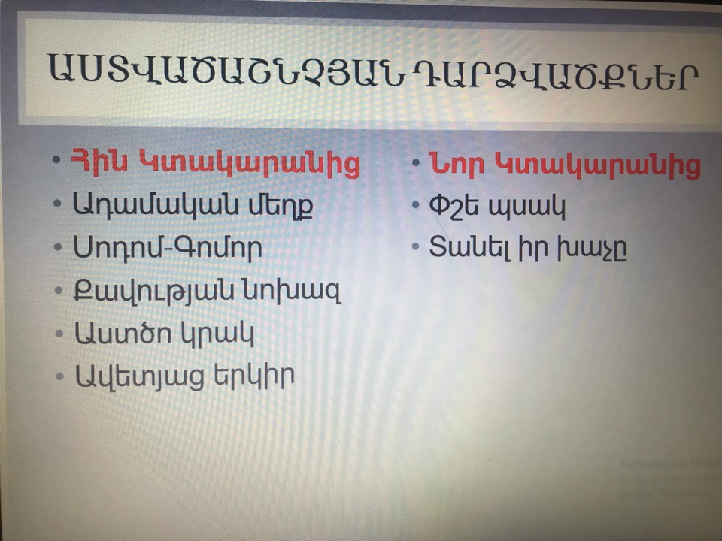
Ինչպես նկատելի է, տեսաէջում Նոր Կտակարանից բերված դարձվածքները մի երկուսն են . այդ սյունակը լրացվելու է դասարանում աշակերտների օգնությամբ:
Պատմական և մշակութային աղբյուրներից բխող դարձվածքները ևս կարելի է ներկայացնել համապատասխան նկարներով, մեկնաբանություններով՝ դասը դարձնելով առավել հետաքրքրական և մատչելի, օրինակ՝
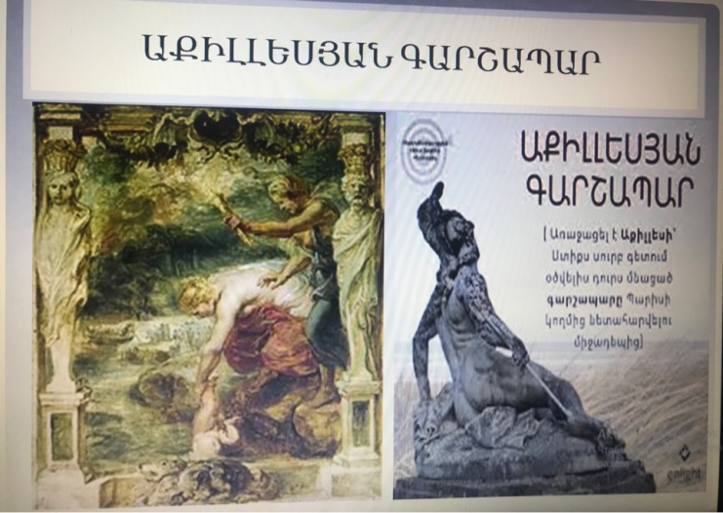 | 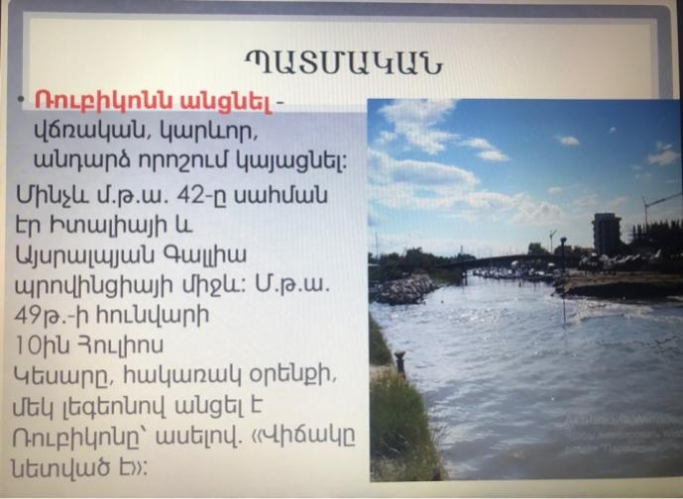

Կարծում ենք, աշակերտների համար հետաքրքրական կլինի նաև ժողովրդախոսակցական դարձվածքներին անդրադառնալը՝ այս պարագայում համեմատելով բառացի թարգմանության ենթակա և ոչ բառացի թարգմանության ենթակա դարձվածքները: Ուսուցիը կարող է ներկայացնել հետևյալ դարձվածքները՝ առաջարկելով դրանք թարգմանել աշակերտների համար մատչելի որևէ օտար լեզվով.
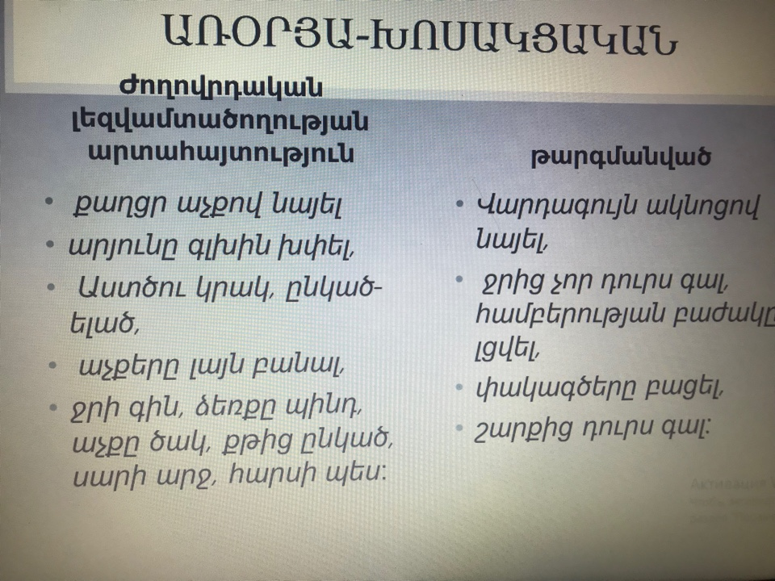
Երեխաները, կատարելով ուսուցչի ցուցումները, կհասկանան, որ բոլոր այն դարձվածքները, որոնք կրում են ժողովրդական լեզվամտածողության կնիքը բառացի չեն թարգմանվում, իսկ մյուսները կարելի է թարգանել, օրիակ՝ ջրից չոր դուրս գալ, փակագծերը բացել և այլն:
Կարծում ենք, հետաքրքրական կլինի նաև աշակերտներին ներկայացնել մի քանի միջազգային դարձվածքներ, որոնք հաճախ գործածվում են առանց թարգմանության: Ուսուցիչը պետք է մեկ առ մեկ ներկայացնի դրանց ստեղծման պատմությունը և կիրառման ենթադրելի շրջանակները, օրինակ՝
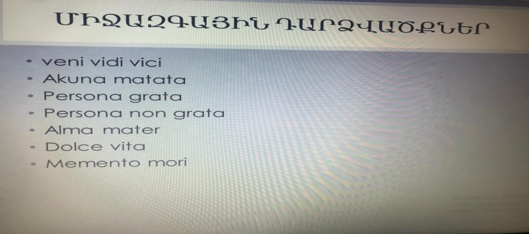

Այս և նմանատիպ աշխատանքներին զուգահեռ անընդհատ պետք է անդրադառնալ գործնական աշխատանքներին՝ դասագրքի առաջարկածներին անհրաժեշտաբար առաջադրելով նաև այլ վարժություններ, օրինակ՝
Նշել հետևյալ դարձվածքների առաջացման սկզբնաղյուրները, բացատրել իմաստները և դրանցով նախադասություններ կազմել։
Փշե պսակ, Աստծու գառ, Ավետյաց երկիր, կարապի երգ, վերջին մոհիկան, Ռուբիկոնն անցնել, Սոդոմ և Գոմոր, տեր Թոդիկի դպրոց, կոկորդիլոսի արցունքներ, դանայան տակառ, Քաջ Նազար, Լինչի դատաստան, ազգային ջոջեր, ականջը կտրել, քեֆին քեֆ չհասնել։
Տրված բառերի և բառակապակցությունների իմաստն արտահայտել դարձվածքներով։
Եղածը չափազանցնել, ճակատագրական քայլ կատարել, վախենալ, չհավանել, արտաքինով նման լինել, շատ գեղեցիկ, ճարպիկ, մտքերն այլաբանորեն արտահայտելու եղանակ, հոգ չէ, խառնաշփոթ իրավիճակ, երազել, անընդմեջ, գաղտնի, անմիջապես։
Ո՞ր շարքի բոլոր դարձվածքները կարող են հանդես գալ նաև որպես սովորական բառակապակցություններ (ոչ դարձվածային իմաստով):
սուրը պատյանը դնել, սառը պատերազմ, մութ անտառ
ականջի հետևը գցել, ձեռնոց նետել, կրակի հետ խաղալ
հին երգը երգել, ժամավաճառ լինել, կլոր սեղան
քարը քարին դնել, աչքը ջուր կտրել, դուռը ցույց տալ
Մեկնաբանել հետևյալ դարձվածքները։
Լեզվի ծայրին լինել, լեզվի կապերն արձակել, լեզուն իրեն քաշել, լեզուն կապ ընկնել, մեկի լեզուն կարճացնել, լեզուն կարճ լինել, լեզվակռիվ տալ։
Տրված դարձվածքներին հոմանիշ դարձվածքներ գրել։
Սիզիֆյան աշխատանք, պղտոր գետում ուռկան գցել, ականջները չորս անել, պատիվը գցել, սատանայի ձին թամբել, մի ծաղկով գարուն չի գա, կյանքի մայրամուտ, դեմքը թթվեցնել, ով հարս, նա հարսնաքուր, սատանի կծիկ, ցամաք ձորի աղվես, սիրամարգի փետուրներով ագռավ, փորձված աղվես, ամեն անգամ պապը գաթա չի ուտի։

Եզրակացություն
Ուսումնասիրելով «Դարձվածքների և դրանց տեսակների ուսուցումը ՏՀՏ մեթոդների կիրառմամբ» թեման՝ եկել ենք հետևյալ եզրահանգումների:
- ՏՀՏ միջոցների տեղին գործադրմամբ դասանյութը կարելի է դարձնել առավել ընկալելի և ակնհաճո:
- Հնարավոր է խնայել ժամանակ և միջոցներ՝ ավելի նպատակային դարձնելով ներկայացվող նյութը:
- ՏՀՏ միջոցներ ենթադրող մեթոդներ կիրառելիս անընդհատ պետք է ոսուցիչն ուղղորդի աշակերտներին: Ուսուցիչը երբեք չպիտի մնա ստվերում, այն նա պետք է ղեկավարի ողջ դասագործընթացը:

ԳՐԱԿԱՆՈՒԹՅԱՆ ՑԱՆԿ

- Ամիրջանյան Յու., Ա. Սահակյան, Մանկավարժություն, «Մանկավարժ» հրատ., Երևան, 2005, 446 էջ:
- Գյուրջինյան Դ., Թ. Ալեքսանյան, Ա. Գալստյան, Մայրենի 6, Երևան, 2012, «Էդիտ Պրինտ» հրատարակչություն, էջեր 242:
- Խաչատրյան Ս., Ուսուցման արդյունավետ հնարներ, Ֆրիդրիխ Էբերտ հիմնադրամ,Հայաստան, 2020, էջ 120:
- Եզեկյան Լ., Սարգսյան Ա., Սաքապետոյան Ռ., Հայոց լեզու, դասագիրք ավագ դպրոցի հումանիտար հոսքի 12 –րդ դասարանի համար, Երևան, «Մանմար» հրատարակչութուն, 2011, էջեր 186:
- Ղարիբյան Ար., Հայոց լեզվի մեթոդիկա, Երևան, 1947, էջ 164։
- Սուքիասյան Ա. Ս., Ժամանակակից հայոց լեզու /Հնչյունաբանություն, բառագիտություն, բառակազմություն/, Երևանի Համալսարանի հրատարակչություն, Երևան- 1999, էջ 329:
- Սուրքիասյան Ա., Ս. Գալստյան, Դարձվածաբանական բառարան, Երևան, 1975, Երևանի պետական համալսարանի հրատարակչություն, էջ 650:
- Տեր-Գրիգորյան, Ա. Ե., Հայոց լեզվի մեթոդիկա, Երևան, 1980, «Լույս» հրատարակչություն, էջ 563:
- Ջահուկյան Գ. և ուրիշներ, Հայոց լեզու, «Լույս» հրատարկչություն, Երևան, 1980, էջ 170:

Գյուրջինյան Դ., Թ. Ալեքսանյան, Ա. Գալստյան, Մայրենի 6, Երևան, 2012, «Էդիտ Պրինտ» հրատարակչություն, էջ 70:
Տե՛ս Սուրքիասյան Ա., Ս. Գալստյան, Դարձվածաբանական բառարան, Երևան, 1975, Երևանի պետական համալսարանի հրատարակչություն, էջ 48:
Եզեկյան Լ., Սարգսյան Ա., Սաքապետոյան Ռ., Հայոց լեզու, դասագիրք ավագ դպրոցի հումանիտար հոսքի 12 –րդ դասարանի համար, Երևան, 2011, էջեր 91:
https://www.youtube.com/watch?v=gWFeufkZpM4 https://www.youtube.com/watch?v=bD3zSm0tWJM
Տե՛ս Գյուրջինյան Դ., Թ. Ալեքսանյան, Ա. Գալստյան, Մայրենի 6, Երևան, 2012, «Էդիտ Պրինտ» հրատարակչություն, էջ 73:

